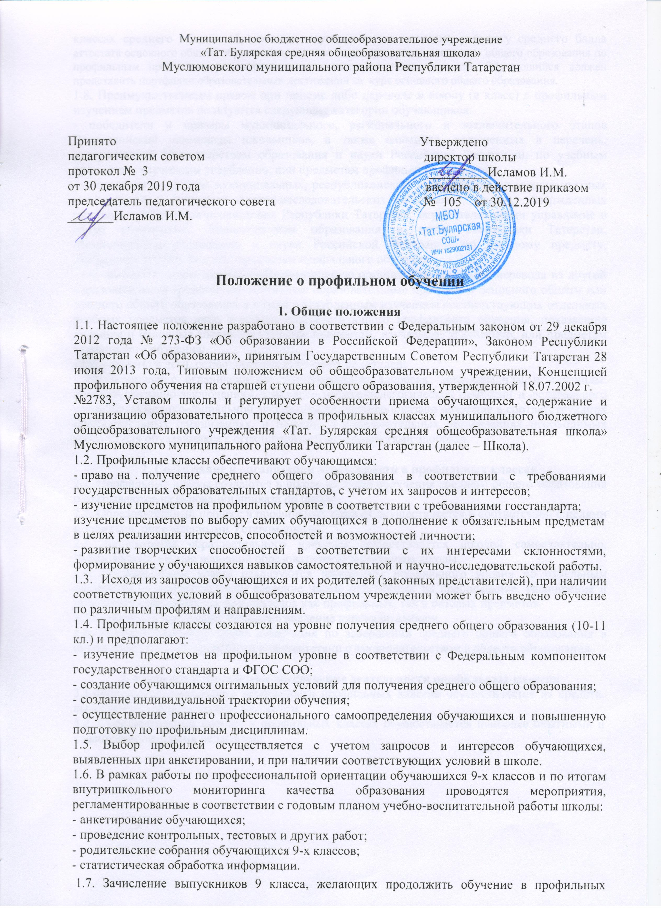

классах среднего общего образования, осуществляется согласно рейтингу среднего балла аттестата основного общего образования, анализа оценок на уровне основного общего образования по профильным предметам, результатов защиты индивидуального проекта. Обучающийся должен представить портфолио образовательных достижений за курс основного общего образования.
  - Преимущественным правом при приеме либо переводе в школу (в класс) с профильным изучением предметов пользуются следующие категории обучающихся:
- победители и призеры муниципального, регионального и заключительного этапов Всероссийской олимпиады школьников, а также олимпиад, включенных в перечень, утвержденный Министерством образования и науки Российской Федерации, по учебным предметам, изучаемым углубленно, или предметам профильного обучения;
- победители и призеры муниципальных, республиканских, всероссийских и международных конференций и конкурсов научно-исследовательских работ или проектов, утвержденных органами местного самоуправления Республики Татарстан, осуществляющими управление в сфере образования, Министерством образования и науки Республики Татарстан, Министерством образования и науки Российской Федерации по учебному предмету, изучаемому углубленно, или предметам профильного обучения;
- обучающиеся, принимаемые в образовательную организацию в порядке перевода из другой образовательной организации, освоившие образовательные программы основного общего или среднего общего образования в классе с углубленным изучением соответствующих отдельных учебных предметов либо в классе соответствующего профильного обучения, показавшие хорошие и отличные знания по учебным предметам, изучаемым углубленно, или предметам профильного обучения;
- дети-сироты и дети, оставшиеся без попечения родителей;
- обучающиеся с ограниченными возможностями здоровья, дети-инвалиды и инвалиды, которым согласно заключениям психолого-медико-педагогической комиссии и федерального учреждения медико-социальной экспертизы не противопоказано обучение в соответствующих образовательных организациях, и наличие в образовательных организациях необходимых условий для обучающихся с ограниченными возможностями здоровья.

Содержание и организация деятельности в профильных классах
  - Профильные классы создаются в школе на этапе получения среднего общего образования и открываются на основании приказа по школе.
  - Образовательный процесс в профильных классах осуществляется в соответствии с целями и задачами, определенными Уставом школы.
  - Организация образовательного процесса осуществляется школой самостоятельно. Учебный план частью основной образовательной программы школы.
  - В профильном классе реализуются программы профильного уровня по отдельным предметам, в том числе через введение часов, отведённых на преподавание, расширение и углубление отдельных тем или разделов как профильных, так и базовых предметов.
  - В профильных классах возможно введение курсов по выбору.
  - Государственная итоговая аттестация по завершении среднего общего образования в профильных классах проводится в соответствии с законодательством в области образования.

- Кадровое и финансовое обеспечение деятельности профильных классов 3.1.Финансовое обеспечение деятельности профильных классов осуществляется из средств, выделяемых муниципальным бюджетом.
3.2. Образовательный процесс в профильных классах осуществляется наиболее опытными и квалифицированными педагогами.



